Rīgas Tehniskā universitāte
Elektronikas un Telekomunikāciju fakultāte

Elektronisko vadības sistēmu projektēšana

Praktiskais darbs

Virtuālais analogais PC voltmetrs

Studenta vārds, uzvārds: Krišjānis Noviks
Fakultāte, grupa: ETF REBM01
Studenta apliecības numurs: 201REB605
Arduino kods
Uzrakstīju ļoti vienkāršu kodu, kas mēra spriegumu uz A6 pina un rezultātu izvada Serial monitorā vērtībās no 0 līdz 1023.
Mainīgu spriegumu ieguvu pieslēdzot pie A6 potenciometra izeju un savienojot to ar +5V un GND piniem.
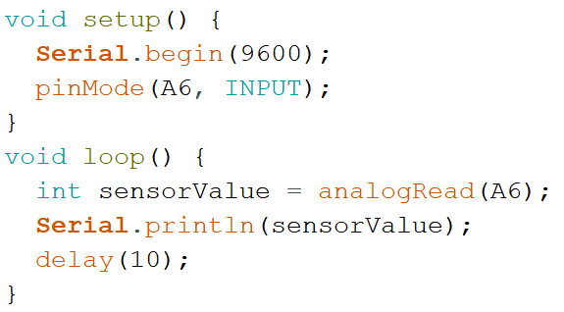

Šādi savienots ir Arduino Nano ar potenciometru.
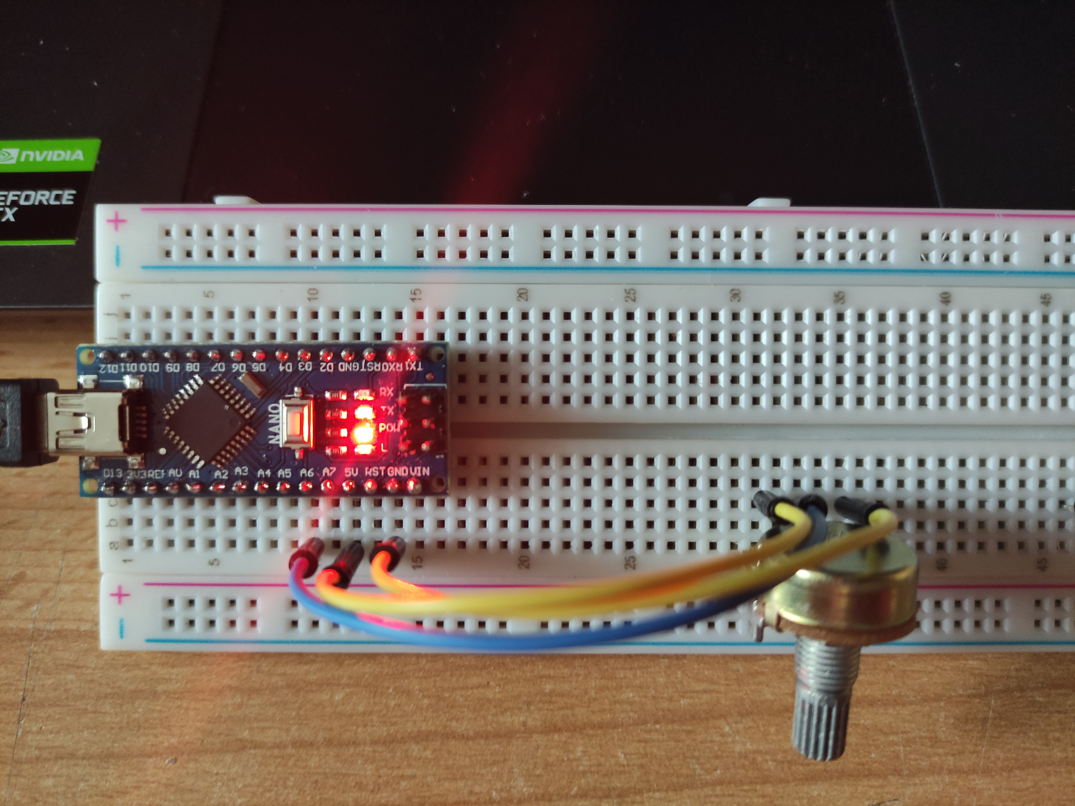
Proccessing kods
Šis proccessing kods, ko uzrakstīju, izveido melnu lodziņu, kurā izvada vērtību nolasītu no Serial porta. Izmantota serial bibliotēka.
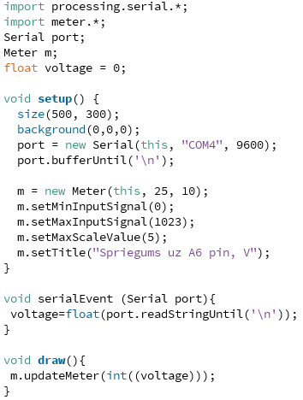
Šādi izskatās lodziņš, kurā parāda spriegumu.
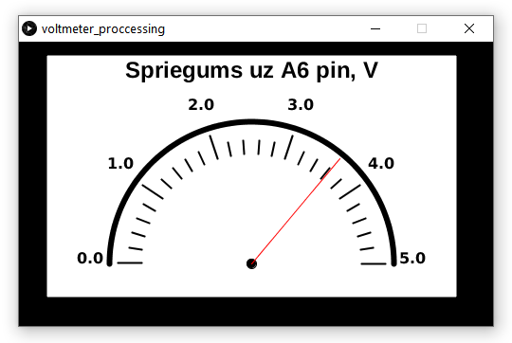

Secinājumi.
Iemācījos pašus pamatus Proccessing IDE un kā datoram komunicēt ar Arduino, Proccessing piedāvā daudz vairāk iespēju kontrolēt un apstrādāt informāciju nekā oriģinālā Arduino IDE programma. Arī pievienot ārējās bibliotēkas Proccessing IDE

